RÈGLES DE RÉGIE INTERNE

***École primaire l’Éveil, École Maribel, École Mgr-Feuiltault***

**2021-2022**

 ** **



**Techniciennes/Responsables:**

**École primaire l’Éveil École Maribel École Mgr-Feuiltault**

**Isabelle Veilleux Sophie Voyer Véronique Doyon**

[**sg.eveil@csbe.qc.ca**](mailto:sg.eveil@csbe.qc.ca) **sg.maribel @csbe.qc.ca sg.mgr.feuiltault@csbe.qc.ca**

**418-386-5541 poste 17250 418-386-5541 poste 13400 418-386-5541 poste 13100**

*Approuvées par le conseil d’établissement en avril 2021.

**Les règles de régie internes approuvées sont celles du service de garde de l’école primaire l’Éveil.

***Ce qui concerne le service de garde de l’école Maribel et l’école Mgr Feuiltault est à titre d’information.

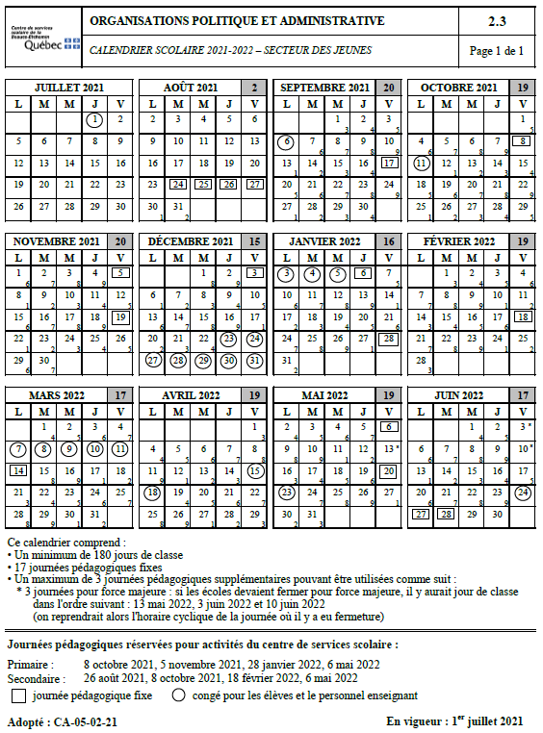

**USAGERS**

Le service de garde est offert aux enfants qui fréquentent l’école primaire l’Éveil, l’école Maribel et l’école Mgr-Feuiltault. Il est ouvert à partir de la première journée pédagogique jusqu’à la dernière journée de classe. Cependant, le service de garde est fermé lors des congés qui sont inscrits sous forme de cercle au calendrier scolaire (Possibilité d’ouverture avant et/ou avant l’année scolaire selon l’offre du camp de jour). Pour la semaine de relâche, un point de service est ouvert et la ville offre un service pour une partie de la clientèle des écoles primaires.

**Élève régulier** (admissible à la contribution réduite en vigueur déterminée par le gouvernement du Québec)

Fréquente le service au moins 2 périodes par jour, 3 jours par semaine.

**Élève sporadique**

Fréquente le service moins de 2 périodes par jour ou moins de 3 jours par semaine.

**Élève occasionnel**

Fréquente le service une fois de temps à autre.

**STATUTS DE FRÉQUENTATION**

**Enfant régulier au 30 septembre: Place à contribution réduite**

Vous recevez un reçu fédéral seulement, même si son statut devient occasionnel en cours d'année, car nous recevons une allocation du ministère pour votre enfant.

**Enfant sporadique et/ou occasionnel au 30 septembre:**

Vous recevez un reçu fédéral et provincial (relevé 24), même si son statut devient régulier en cours d'année, mais vous devrez toujours payer le tarif occasionnel, car nous ne recevons aucune allocation du ministère pour votre enfant.

**HEURES D’OUVERTURE:**

**École primaire l’Éveil**

**AM** : 7 h 00 à 7 h 55

**MIDI** : 10 h57 à 12 h 17

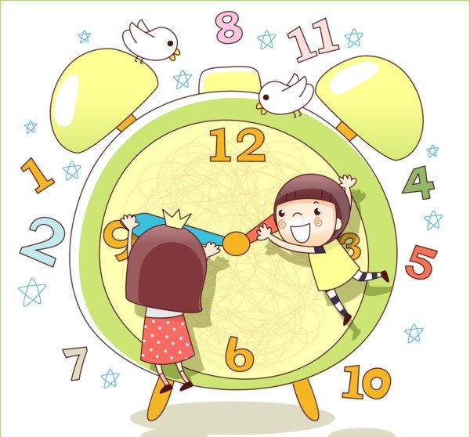

**PM** : 14 h 55 à 18 h 00

**JOURNÉE PÉDAGOGIQUE :** 7 h 00 à 18 h 00

**École Maribel**

**AM** : 7 h 00 à 8 h 08

**MIDI** : 11 h15 à 12 h 30

**PM** : 15 h13 à 18 h 00

**JOURNÉE PÉDAGOGIQUE :** 7 h 00 à 18 h 00

**École Mgr-Feuiltault**

**AM** : 7 h 00 à 8 h 15

**MIDI** : 11 h17 à 12 h 35

**PM** : 15 h13 à 18 h 00

**JOURNÉE PÉDAGOGIQUE :** 7 h 00 à 18 h 00

**CONTRIBUTION FINANCIÈRE**

**Par chèque** à l’ordre de CSSBE/Service de garde Éveil ou CSSBE/ Service de garde Maribel ou CSSBE/Mgr-Feuiltault. Des frais de 10,00$ vous seront facturés pour un chèque sans provision.

**En argent :** Les paiements en argent doivent être donnés directement à la Technicienne/Responsable ou glissés dans une enveloppe en y inscrivant le nom de l’enfant et du parent ainsi que le montant.

**Par paiement de facture** : Lorsque vous recevrez un état de compte du service de garde, vous trouverez sur cet état de compte **un numéro de référence**. Noter que le numéro de référence est modifié lorsque votre enfant change d’école. Vous payez votre état de compte du service de garde **par paiement de factures** au même titre que vous payez actuellement votre facture d’hydro ou de téléphone. Vous devrez ajouter le Centre de services scolaire de la Beauce-Etchemin dans votre compte de factures.

Voici la liste des institutions : Royale, CIBC, Nationale, Laurentienne, Montréal, Tangerine, Scotia, Banque TD et Desjardins.

Le compte à ajouter dans vos factures sera le suivant :

**CENTRE DE SERVICES SCOLAIRE BEAUCE-ETCHEMIN - SERVICE DE GARDE.**

Une facture vous sera envoyée chaque mois de façon électronique. Les frais de garde sont payables aux 4 semaines maximum selon les périodes de facturation établies en début d’année. Il est possible de faire un paiement par semaine. (Voir dernière page de ce document pour les périodes de facturation).

Afin d’assurer une saine administration, il est demandé aux parents de payer dans les 5 jours suivants la fin de la période de facturation.

**Après deux avis consécutifs de non-paiement, le service de garde pourra résilier l’inscription de l’enfant.** **Aucune inscription aux journées pédagogiques et à la semaine de relâche lors de retard de paiement.** Aucun cumul de frais de garde ne sera toléré.

**Un enfant qui a un solde de l’année précédente en début d’année scolaire se verra refuser sa fréquentation au service de garde de l’année en cours.**

Chèques sans provision : 10,00 $.

La pénalité pour retard à venir chercher son enfant est de 1,00$ la minute après 18h00.

Des reçus pour fins d’impôt seront émis une fois par année **au parent payeur (signataire du chèque ou du nom du parent qui a payé le compte).** Chaque parent et chaque enfant a son propre numéro de référence. Il sera envoyé en février par la commission scolaire et inclus les frais de garde de janvier à décembre de l’année précédente.

|  |  |  |  |  |
| --- | --- | --- | --- | --- |
|  | **UNE FACTURE N’EST PAS PAYÉE À TEMPS** | | | |
|  |  | | | |
|  | **FACTURE NON PAYÉE** |  | | |
| **ÉTAPE 1**  | Rappel verbal ou note écrite « Avis de courtoisie »  **Responsable : Technicienne** | | | |
|  |  | | | |
|  | **FACTURE NON PAYÉE** |  | | |
| **ÉTAPE 2**  | Appel au parent pour entente de paiements dès l’échéance indiquée dans l’avis de courtoisie.  **Responsable : Technicienne** | | | |
|  |  | | | |
|  | **FACTURE NON PAYÉE** |  | | |
| **ÉTAPE 3**  | Envoi d’une lettre « Premier avis » dès l’échéance convenue par téléphone.  **Responsable : Direction** | | | |
|  |  | | | |
|  | **FACTURE NON PAYÉE** |  | | |
| **ÉTAPE 4**  | Rencontre des parents par la direction dès l’échéance indiquée dans la lettre  « Premier avis ».  **Responsable : Direction** | | | |
|  |  | | | |
|  | **FACTURE NON PAYÉE** |  | | |
| **ÉTAPE 5**  | Envoi d’une lettre « Deuxième avis » dès l’échéance convenue dans la lettre « Entente ».  **Responsable : Direction** | | | |
|  |  | | | |
|  | **FACTURE NON PAYÉE** |  | | |
| **ÉTAPE 6**  | Envoi d’une lettre « Dernier délai » dès l’échéance indiquée dans la lettre « Deuxième avis ».  **Responsable : Direction** | | | |
|  |  | | | |
|  | **FACTURE NON PAYÉE** |  | | |
| **ÉTAPE 7**  | Arrêt de services - « Avis fin de services » dès l’échéance indiquée dans la lettre « Dernier délai ».  Procédures de recouvrement  **Responsable : Direction** | | | |
|  |  | | | |
|  | **FACTURE NON PAYÉE** |  | **FACTURE PAYÉE** |  |
| **ÉTAPE 8**  | Mise en demeure (voir lettre type) dès l’avis de services ou dès la réception de la lettre à envoyer au Secrétariat général.  Poursuites légales par le procureur de la commission scolaire.  **Responsable : Secrétaire général** | | Reprise du service | |

**Reçus fiscaux**:



Frais admissibles et déductibles au PROVINCIAL **(relevé 24)**:

Frais de garde d’enfants occasionnels ou sporadiques ;

Frais de retard ou pénalité ;

Frais de garde semaine de relâche à 16,00 $.

Frais admissibles et déductibles au **FÉDÉRAL**:

Tout ce qui est admissible au provincial sur le relevé 24 ;

Contribution réduite parentale par jour d’un enfant régulier.

**TARIFICATION**

**Place à contribution réduite** Au moins 2 périodes / jour 3 jours / semaine.

(Maximum 8,50$ par jour au 1er janvier 2020)

Tarif pour les moins de 3 jours par semaine ou moins 2 périodes par jour.

**AM**: 3,00 $

**MIDI:**  1,75 $ (5 midis annuels, non remboursables) 3,00 $ : occasionnels

**Période du midi seulement**

**PM**: 9,00 $

La pénalité pour retard à venir chercher son enfant est de 1,00$ la minute après 18h00.

**Tarification spéciale**

Journées pédagogiques : (incluant les journées de tempête) : Contribution réduite en vigueur.

Un extra est parfois demandé pour certaines sorties / activités spéciales, mais vous aurez toujours la possibilité d’inscrire votre enfant dans un service de garde de Sainte-Marie qui offre un groupe à l’école.



Relâche : 16,00 $ / enfant

**RÉSUMÉ DE LA TARIFICATION**

|  |  |
| --- | --- |
| **Place à contribution réduite** | 8,50$ par jour |
| **Période du midi seulement** | 1,75$ par midi |
| **Fréquentation sporadique** | Maximum : 15,00$ par jour |
| **Journée pédagogique** | 8,50$ par jour |
| **Jours de tempête** | 8,50$ par jour |
| **Semaine de relâche** | 16,00$ par jour |
| **Journée hors calendrier scolaire** | 23,00$ par jour |
| **Pénalités pour retard en fin de journée** | 1,00$ la minute après 18h00 |
| **Activités spéciales** | Coût réel ou moins des activités |
| **Entrée progressive ou déplacement d’horaire durant les jours de classe** | Aucun frais durant les heures normales de classe |

**REPAS ET COLLATIONS**

Il est possible de manger aux repas chauds. Voir avec le IGA : [www.monmenuecole.com](http://www.monmenuecole.com)

Ce service n’est pas sous la responsabilité du service de garde, pour toutes questions, contacter directement le IGA.

Pour ceux qui apportent leur dîner, nous avons des micro-ondes. Il est suggéré de varier le repas en alternance avec un repas aux micro-ondes et un sandwich ou un repas froid. Il est suggéré d’envoyer un thermos pour les repas chauds au lieu d’utiliser les micro-ondes. **Enfin, nous aimerions que chaque plat soit identifié au nom de l’enfant.**

Un temps pour la collation santé (fruits-légumes-produits laitiers) est prévu tous les jours.

**COMMUNICATION AUX PARENTS**

Toutes les communications concernant le service de garde vous seront acheminées par écrite, par l’entremise de votre enfant ou par courriel. En cas d’urgence, nous vous téléphonons le plus rapidement possible.

**SÉCURITÉ**

Lorsque survient un accident occasionnant des blessures, la procédure établie est la suivante:

L’éducatrice administre les premiers soins et prend les dispositions nécessaires.

L’éducatrice assure un suivi à l’enfant jusqu’à la prise en charge de l’autorité parentale ou son remplaçant.

Si l’éducatrice n’arrive pas à rejoindre le ou les parents, elle contactera la personne autre que le parent inscrit au dossier de l’enfant.

Un rapport décrivant les événements survenus sera versé au dossier de l’enfant.

On vous recommande fortement de prévoir une assurance-accident pour l’enfant, car les frais médicaux,

l’ambulance, etc. ne sont pas couverts par la commission scolaire, l’école ou le service de garde.

**MODIFICATION À L’HORAIRE ET ABSENCES**

Pour les enfants à statut régulier, tout arrêt de fréquentation doit être entendu avec la technicienne en service de garde au moins cinq jours ouvrables à l’avance, sinon cette période sera payable par le parent.

Toute modification sporadique à l’horaire doit être faite **avant 10h00** dans la journée, sinon aucun crédit ne s’applique. Lorsque vous laissez un message sur la boite vocale, toujours nous indiquer la date et l’heure de l’appel.

**Aucun crédit pour la période du midi.**

**Absence d’un enfant à statut régulier :**

Dans le cas d’une absence de quatre ou cinq jours dans une même semaine, trois jours seulement sont facturés.

**Pour les journées pédagogiques et la semaine de relâche**:

Toute absence est payable par l’usager si celui-ci est absent après la date limite inscrite sur la feuille de réservation.

Un enfant peut être refusé si la date limite d’inscription est dépassée ou s’il crée un groupe supplémentaire après cette date.

**Journée réservée = journée payée** et ce dans le but de veiller à ce que l’organisation des horaires et l’embauche du personnel se fassent de façon adéquate ainsi que pour une meilleure planification des activités.

**Aucune inscription le matin même ne sera acceptée.**

**RETOUR À LA MAISON**

L’enfant doit quitter le service de garde uniquement avec les personnes mentionnées au formulaire d’inscription.

Le service de garde doit avoir été avisé par écrit ou verbalement par l’autorité parentale si une autre personne que celle prévue doit venir chercher l’enfant.

L’enfant peut partir seul si une autorisation spéciale est signée lors de l’inscription et le service de garde n’est plus responsable de l’enfant lorsque celui-ci quitte le service de garde à l’heure prévue.

Pour tous les enfants placés sous notre responsabilité : nous ne pourrons laisser partir un enfant avec un adulte si nous doutons de la capacité de ce dernier à assurer la sécurité de l’enfant.

Aucun enfant ne pourra être préparé à l’avance en appelant au service de garde. C’est la responsabilité du parent de venir chercher son enfant. Cela nous permettra ainsi de discuter avec les parents lorsque le besoin se fera sentir. Il pourra y avoir des exceptions, mais qui devront être clairement établies avec la technicienne/responsable ou l’éducatrice.

Pour les élèves de maternelle particulièrement, pour leur sécurité, nous vous demandons **d’accompagner votre enfant** à l’accueil le matin à son arrivée, et ce, tous les jours de la semaine.

Lorsque vous venez chercher votre enfant en fin de journée, vous devez vous présenter à la porte du service de garde, aviser une éducatrice que vous quittez avec celui-ci question de tenir à jour les départs.

Pour le service de garde de l’école primaire l’Éveil, pour des raisons de sécurité,

**au préscolaire :** les enfants ne peuvent pas avoir deux adresses où se rendre après l’école. Ils doivent avoir une adresse fixe du lundi au vendredi soit un départ en autobus, soit un départ en voiture et/ou au service de garde. S’il y a alternance une semaine sur deux (garde partagée), alors les parents doivent fournir un calendrier mensuel au service de garde et à l’enseignant.

Exemple :

|  |  |  |
| --- | --- | --- |
|  | A 14h55 | Verdict |
| Joseph | Chez maman 5 jours/semaine | **Accepté** |
| Sophie | Chez maman du lundi au jeudi en autobus  Chez papa le vendredi en autobus | **Refusé (horaire variable)** |
| Rosie | Service de garde du lundi au jeudi  À la maison le vendredi en autobus | **Refusé (horaire variable)** |
| Paul | Une semaine chez maman au service de garde  Une semaine chez papa en autobus | **Accepté (horaire fixe)** |
| Rita | Service de garde lundi, mardi, mercredi et vendredi  À la maison le jeudi avec un parent | **Accepté (pas de transport scolaire)** |

**À partir de la 1ère année:** les parents doivent remettre un calendrier mensuel au service de garde et à l’enseignante afin que ces derniers sachent où diriger l’enfant après l’école. Un horaire fixe, par exemple le lundi-mardi-mercredi au service de garde et le jeudi-vendredi en autobus, est accepté mais cette disposition n’est pas valable au préscolaire.

Dans le doute, l’école prendra la décision de diriger l’enfant au service de garde pour sa sécurité.

# INFORMATIONS À RETENIR

Le service de garde n’est pas dispensé lorsque l’école ferme ses portes pour des raisons majeures : panne d’électricité, de chauffage ou plomberie.

**Journées de tempête**

Suspension de cours : le service de garde est ouvert.

Fermeture complète des établissements : le service de garde pourrait être ouvert si la demande est suffisante.

Les vêtements, la boîte à lunch et les plats de l’enfant doivent être identifiés. Insérer une glace de type « Ice Pack » dans la boîte à dîner pour la conservation des aliments.

Pour l’administration de médicaments, un consentement écrit devra être rempli par le parent et remis à l’éducatrice. Aucune médication sans prescription ne peut être donnée, exemple Tylenol ou sirop.

**Règles de vie**

Les règles de vie du service de garde sont en continuité avec celles de l’école. Lorsqu’un enfant présente des difficultés particulières, des interventions en concertation avec les différents intervenants de l’école seront mises en place. **Lorsque la situation l’exige, un enfant peut être suspendu du service de garde de façon temporaire ou définitive.**

**PLAN D’ÉVACUATION**

En cas d’incendie ou de mesures d’urgence où il faut quitter précipitamment l’école, le point de rassemblement est dans la cour extérieure pour ensuite se diriger vers un autre lieu.

**École primaire l’Éveil : Polyvalente Benoit-Vachon**

**École Maribel : École Mgr-Feuilltault**

**École Mgr-Feuiltault : École Maribel**

Dans un tel cas, les présences des enfants se prennent immédiatement en sortant et après, nous nous rendons à l’autre école. Nous téléphonerons aux parents pour qu’ils viennent chercher leur enfant immédiatement.

Périodes de facturation 2021-2022

|  |  |  |
| --- | --- | --- |
| **Semaines** | Date de la facturation | **Paiement dû le** |
| 23 au 27 août | **30 août** | ***3 septembre*** |
| 30 août au 1 octobre | **4 octobre** | ***8 octobre*** |
| 4 au 29 octobre | **1 novembre** | ***5 novembre*** |
| 1 au 26 novembre | **29 novembre** | ***3 décembre*** |
| 29 novembre au 22 décembre | **6 janvier** | ***14 janvier*** |
| 6 janvier au 4 février | **7 février** | ***11 février*** |
| 7 février au 4 mars | **7 mars** | ***11 mars*** |
| 7 au 31 mars | **4 avril** | ***8 avril*** |
| 1 au 29 avril | **2 mai** | ***6 mai*** |
| 2 au 27 mai | **30 mai** | ***3 juin*** |
| 30 mai au 23 juin  (Facturation devancée) | **13 juin** | ***17 juin*** |

Les frais du midi sont chargés au mois.

Noter que le service d’encadrement du midi à l’école Mgr-Feuiltault est géré directement par le secrétariat **et non par le service de garde.**

